Горохівський коледж ЛНАУ

ІНСТРУКЦІЙНА КАРТКА № 8
для проведення лабораторного заняття з навчальної дисципліни
«Технологічне обладнання цехів по переробці продукції тваринництва»
Робоче місце: кабінет «Технологічне обладнання цехів по переробці продукції тваринництва»
Тривалість заняття: 2 год.
Тема заняття: Вивчення конструкції дифманометра
Дидактична мета: Поглибити і закріпити теоретичні знання, набуття студентами професійних компетентностей зі спеціальності. Ознайомитись з засобами вимірювання тиску, його будовою, принципом дії.
Виховна мета: Виховувати науковий підхід, формування практичних умінь та навичок. Закріплення, розширення і систематизація знань, одержаних при вивченні спеціальних дисциплін, набуття навичок організаторської та громадсько-корисної роботи в умовах трудового колективу. Прищеплення любові до обраної професії. Точність і акуратність в записах.
Розвивальна мета: розвиток творчого та професійного мислення, працелюбності, відповідальності, самостійності, загальних та професійних компетентностей.

Матеріально-технічне забезпечення робочого місця: інструкційні картки, стандарти на продукцію, тару, обладнання, плакати, технологічні схеми.
Діючі правила, інструкції з охорони праці, виробничої санітарії, пожежної безпеки.
Підручники з дисципліни:
Височанська Р.П. Технологічне обладнання цехів по переробці продукції тваринництва. НМП – К: НМЦ, 2006, с.158-168.
Нормативні документи: ДСТУ 3711-98 Засоби вимірювань тиску. Терміни та визначення.
Основні правила безпеки:
1. Дотримуватись інструкції з охорони праці, виробничої санітарії, пожежної безпеки.
2. Під час проведення заняття студенти повинні дотримуватись тиші, коректної поведінки, що сприяє ефективній їх роботі.
3. Без дозволу викладача не торкатися робочих органів обладнання і не вмикати його, бути уважними і обережними .

Зміст і послідовність виконання завдань:
Завдання 1. Вивчити будову та роботу манометра диференційного. Записати в робочий зошит будову обладнання, накреслити схему.
Завдання 2. Розглянути конструкції рідинних манометрів та дифманометрів.
Методичні поради до виконання завдань:
При виконанні завдань користуйтесь інструкційними картками, діючими правилами, інструкціями з охорони праці, виробничої санітарії, пожежної безпеки. Ознайомтесь з обладнанням для виготовлення вершкового масла, що виробляється підприємством, технологічними процесами.
Ознайомлення з обладнанням проводьте тільки під контролем і з допомогою викладача.
Мано́метр диференці́йний —манометр для вимірювання різниці двох тисків.
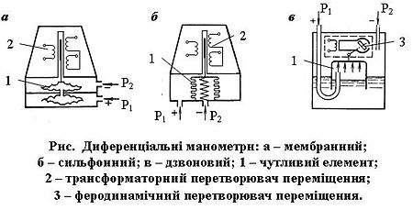
Тут тиск впливає на чутливий елемент з двох сторін, ці прилади мають два вхідних штуцери для подачі більшого (+Р) і меншого (- Р) тиску.
Дифманометри можна розділити на дві основні групи:
- рідинні і
- пружинні (деформаційні).
За видом чутливого елемента серед пружинних найпоширеніші мембранні (рис. а), сильфонні (рис. б), серед рідинних — дзвонові (рис. в).
Мембранний блок (рис. а) звичайно заповнюється дистильованою водою.
Дзвонові дифманометри, у яких чутливим елементом є дзвін, частково занурений догори дном у трансформаторне масло, є найбільш чутливими. Вони застосовуються для вимірювання невеликих перепадів тиску в межах 0 — 400 Па, наприклад, для контролю вакууму в топках сушильних і котельних установок.
Розглянуті дифманометри належать до безшкальних, реєстрація контрольованого параметра здійснюється вторинними приладами, на які надходить електричний сигнал від відповідних перетворювачів переміщення.
Диференціальний мембранний манометр широко використовується для вимірювання різниці тисків. Чутливим елементом такого манометра є мембрана, затиснута двома фланцями. В залежності від перепаду тисків мембрана прогинається в ту або іншу сторону; цей прогин можна фіксувати різними способами. Найчастіше застосовується передавальний механізм зі стрілкою або електричні датчики.

Мембранний манометр з фотоелектричної реєстрацією. Диференціальні мембранні манометри можуть бути використані для вимірювання невеликих змінних тисків на тлі високих постійних або повільно мінливих тисків. Для цього необхідно з'єднати між собою камери датчика через капіляр.

Принцип дії диференціального мембранного манометра заснований на перетворенні різниці тисків, сприйманої мембраною в зміні індуктивності електромагнітних котушок, пов'язаних з диференційно-трансформаторною системою вторинних перетворювачів.

Диференціальний мембранний манометр з мультиплікатором.
Великою перевагою диференціального мембранного манометра є те, що він витримує практично будь-які перевантаження. При різких односторонніх перевантаженнях мембрана притискається до одного з фланців і невиходить з ладу. Так наприклад, мембранний манометр, розрахований на вимір перепаду тиску до 1 кгс /см2 може витримати односторонні перевантаження в сотні бар.

Диференціальні мембранні манометри випускаються серійно. Дуже добре зарекомендував себе в роботі диференціальний мембранний манометр типу ДМ з дистанційною передачею показань. Камери за допомогою трубок 4 і 7 повідомляються з системами, різниця тисків у яких треба виміряти. Наприклад, нижня камера повідомляється з посудиною, що містить досліджувану речовину, а верхня - з поршневим манометром.

Тиск входить у другий абсорбер газу регулюється за допомогою клапана, встановленого в трубопроводі, що відводить газ абсорбції до вакуум-насосів. Тиск газу на вході в другій абсорбер вимірюється диференціальним мембранним манометром 7 вимірювання посилюється і перетвориться приладом 8 і передається на регулюючий клапан 9 що змінює в потрібну сторону регульоване тиск.

Дифманометри використовуються для вимірювання перепадів тиску і витрати рідини по перепаду тиску в звужуючих пристроїв. Мембранні манометри практично не бояться великих перевантажень, так як при перевантаженнях мембрана притискається до одного з фланців і не виходить з ладу. Промисловість випускає в даний час різні типи диференціальних мембранних манометрів.

Вимірювання рівня води в барабані котла також здійснюється приладами як за місцем, так і на головному щиті. За місцем може бути встановлений диференціальний манометр, який показує рівень води в барабані котла; на щит управління виноситься вторинний самописний і показує прилад, імпульси якого подаються від первинного приладу. В якості первинного приладу тут може бути використаний диференціальний мембранний манометр з індукційним датчиком типу ДМ, а в якості вторинного приладу - електронний диференційно-трансформаторний прилад, що показує і самописний.

Методичні вказівки до виконання завдання 2.

Розгляньте конструкції рідинних манометрів та дифманометрів.
Рідинні манометри засновані на гідростатичному принципі, коли вимірюваний тиск врівноважується гідростатичним тиском стовпа манометричної рідини, висота якого визначає вимірюваний тиск.
Самими розповсюдженими із них є: ■ двохтрубний (U - подібний) манометр
або вакуумметр (рис. 1,а) та ■ однотрубний (чашковий) манометр з постійним (рис. 1,б) або ■ змінним (рис. 1,в) кутом нахилу (мікроманометр).
■ U – подібний манометр (двотрубний), що показаний схематично на рис. 1,а, – простіша різновидність рідинного манометра, який використовується для вимірювання надлишкових тисків так і різниці тисків. Для виготовлення використовують скляну трубку внутрішнім діаметром 6-8 мм і довжиною на 10-20% більше подвоєного граничного значення тиску, і що суттєво – незмінного по довжині внутрішнього перерізу, який повинен бути достатньо рівномірним. Наприклад, капля ртуті розміром 20 мм при її переміщенні від початку до кінця трубки повинна змінювати розмір не більше ніж 0,2 мм, тобто 1%.
Трубку згинають U – подібно і до половини заповнюють манометричною рідиною (спирт, дистильована вода, ртуть).
Шкалу роблять рухомою з міліметровими поділками (показана умовно в середині на рис. 1,а). При проведенні вимірювання тиску прилад встановлюють вертикально по рівню, а результат отримують в міліметрах робочої рідини.
Перед початком роблять перевірення нуля, з’єднавши з атмосферою кінці трубок обох кінців і виставляють нуль шкали.
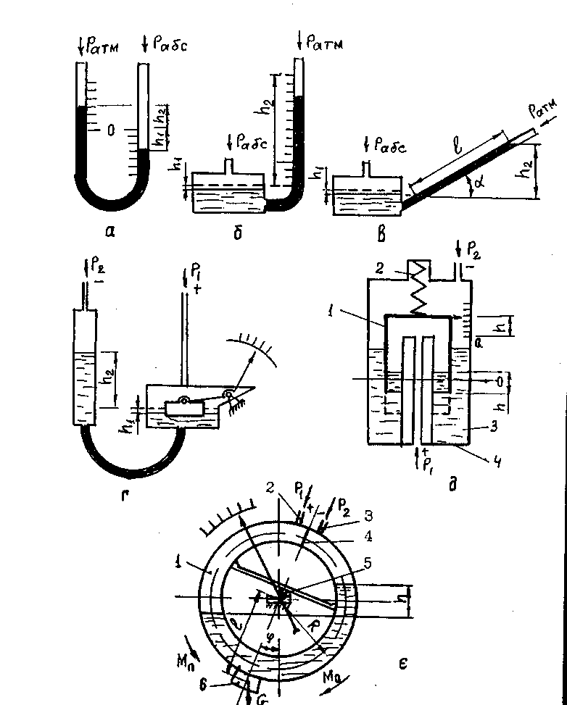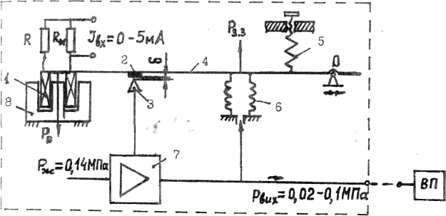г) Рис. 1. а..в) - рідинні манометри та г) – електропневматичний перетворювач.
якщо праве коліно з’єднати з простором, де вимірюється тиск Р_{абс}, а ліве – залишити під впливом атмосферного тиску Р_{атм}, то в залежності від того, абсолютний тиск Р_{абс} більше чи менше від атмосферного Р_{атм}, дістаємо або манометр (напоромір) або вакуумметр (тягомір). Якщо до кожного коліна підвести тиск, відмінний від атмосферного, то дістаємо – диференціальний манометр (дифманометр).
Якщо Р_{абс} > Р_{атм}, то рівень манометричної рідини в правому коліні опускається на h₁ мм. Так як Р_{атм} < Р_{абс}, то рівень рідини у лівому коліні піднімається на h₂ мм, після чого система приходить в рівновагу. В цьому стані тиски в обох колінах рівні і складаються із тисків, які діють на поверхні рідин в кожному із колін (Р_{абс} - в правому та Р_{атм} - в лівому), та плюс додаткові тиски стовпа середовища над манометричною рідиною у правому коліні, утвореного зміщенням манометричної рідини вниз, і стовпа манометричної рідини у лівому коліні, утвореного зміщенням манометричної рідини вверх, тобто:
Р_{абс} + (h₁+ h₂)ּρ₂ * g = Р_{атм} + (h₁+ h₂) *ρ₁ ּg, (1)
і звідки витікає рівняння рідинного манометра:
Р_{абс} - Р_{атм} = (h₁+ h₂) *(ρ₁- ρ₂)*g,
або Р_{абс} = Р_{атм} + (h₁+ h₂)* (ρ₁- ρ₂) *g, (2)
де Р_{абс} – абсолютний вимірюваний тиск у апараті, Н/ м² (Па); Р_{атм} – атмосферний тиск; ρ та ρ₂ – відповідно густина манометричної рідини та середовища над манометричною рідиною, які заповнюють ліве та праве коліно манометру (кг/м³); g – місцеве прискорення вільного падіння (м/с²).
Таким чином, вимірювані надлишковий чи вакуумметричний тиски, або різниця тисків вимірюється стовпом h робочої рідини, що визначається як сума стовпів (h = h₁+ h₂) в обох колінах. Для визначення висоти стовпа манометричної рідини необхідно виконувати два відліки (зниження в одному коліні та піднімання - у другому). По залежності (2) результат вимірювання може бути наданий у Па, а якщо його помножити на 0,102, то отримуємо результат, виражений у кгс/м².
Рідинні манометри прості в експлуатації, їх абсолютна похибка вимірювання не перевищує 2 мм стовпа робочої рідини (по резуль-татам відліку висоти рідини у кожному із двох колін, що є недоліком таких приладів).
Якщо над рідиною в такому приладі знаходиться газ (ρ>> ρ₂ = ρ), то
Р_{абс} = Р_{атм} + (h₁+ h₂) * ρ * g = Р_{атм} + h* ρ *g. (3)
Якщо кінець трубки лівого коліна (рис. 1,а) запаяти і із нього повністю видалити повітря (для цього така трубка повністю заповнюється ртуттю на таку довжину, що при приведенні її у вертикальне положення частина ртуті перетікає у праве коліно, а у лівому коліні із запаяним кінцем утворюється вакуум), то отримуємо сифонний ртутний барометр. В такому барометрі тиск у лівому коліні дорівнює нулю, а правому – вимірюваному абсолютному тиску, який дорівнює атмосферному тиску.
■ Перевагою однотрубного (чашкового) манометра (рис.1,б) є один відлік положення меніску рідини в трубці приладу. Він являє собою модифікацію двохтрубного, в якому одне із колін замінене широким резервуаром (чашкою).
При вимірюванні - надлишковий тиск під’єднують до резервуару, вимірюване розрідження - до трубки, а результатом вимірювання є висота стовпа рідини у вертикальні трубці приладу. При підніманні рідини в трубці на висоту h₂ рідина в резерварі опускається на висоту h₁ і ці величини зв’язані рівністю: s*h₂ = S*h₁, де s та S площина перерізу трубки та резервуару відповідно. Істинна висота стовпа рідини дорівнює:h = h₁+ h₂ = h₁ (1+ s/ S).
Вимірюваний тиск: Р_{абс} = Р_{атм} + h₂ * g * (1+ s/ S) (ρ₁- ρ₂). (6)
Як бачимо похибка, вимірювання приладу залежить від співвідношення площин поперечного перерізу трубки та резервуару і може (при потребі) бути скільки завгодно малою. В основному для чашкових манометрів вибирають відношення s/S≤ 1/400, яким нехтують. При цьому без внесення суттєвої похибки можна рахувати, що Р_{абс} = Р_{атм} + h₂ * g * (ρ₁- ρ₂). (7)
Верхня межа вимірювання тиску розглянутих рідинних манометрів обмежується їх допустими габаритними розмірами і вони виготовляються на вимірювання тисків не більше 0,2 МПа.
■ Для вимірювання малих тисів в межах 157-980 Па з γ_{пр}≤1,5% використовуються мікроманометри з трубкою під нахилом (рис.1,в). В наслідок розміщення трубки під нахилом висота h₂ стовпа рідини, що зрівноважує вимі-рюваний тиск, h₂ = l ּ sinα, де l – переміщення меніска рідини в трубці, що відліковується по шкалі. Вимірюваний тиск дорівнює:
Р_{абс} = Р_{атм} + l ּ sinα * g ּ (1+ s/ S) (ρ₁- ρ₂). (8)
При точних вимірюваннях тиску рідинними манометрами необхідно вводити поправку на висоту стовпа рідини в трубці, яка залежить від величини прискорення g вільного падіння в даній місцевості, визначаємого в спеціальних гравітаційних центрах. Коригована h_{к} дорівнює: h_{к} = h₂ (g/g_{н}), де g_{н} =9,80665м/с2.
Умовне позначення манометрів на принципових схемах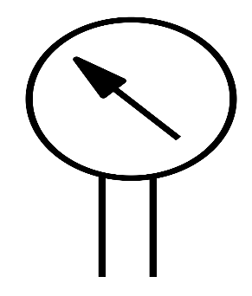
Контрольні питання.
1. Що таке дифманометр?
2. В чому полягає принцип дії диференціальних рідинних манометрів?
3. Які знаєте типи рідинних манометрів?
- Виведіть рівняння рідинного U-подібного манометра.
- Що таке манометр опору та де використовується?

Після виконання роботи студент повинен знати:
- класифікацію манометрів для вимірювання різниці двох тисків ;
- конструкцію диференціального манометра;
- принцип роботи дифманометра;
- переваги і недоліки дифманометрів різних типів.

Після виконання завдань студент повинен вміти:
- дотримуватись правил з охорони праці, пожежної безпеки при роботі з тепловим обладнанням переробного підприємства;
- користуватись засобами контролю за різницею тиску, діючими стандартами на прилади контролю.

Домашнє завдання:
Література. Височанська Р.П. Технологічне обладнання цехів по переробці продукції тваринництва. НМП – К: НМЦ, 2006, с.158-168.
Розробила: С.О. Савченко
Розглянуто і схвалено на засіданні
циклової комісії агротехнологічних дисциплін
Протокол №2 від «6» вересня 2018 р.
Голова комісії ________ Р.Р. Кондратюк

